CURICULLUM V1TAE
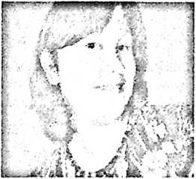
Penulis adalah anak ke empat dari 5 bersaudara.
Yang dilahirkan tepatnya di Palu 15 Oktober 1983,
dengan alasan itulah orang tua penulis (Bapak Drs.
Petrus Agustinus Ba’siang. (Alm) dan ibu Agustina
Timbayo (Almh). Memberi nama Liosti Laa’ dari singkatan waktu kelahiran saya.
Penulis memasuki pendidikan formal secara berjenjang mulai dari TK 1988-1989 di
Luwuk Banggai, SD Negeri Teladan di Palu 1990-1996, SMP Negeri 2 tahun 1996-
1998, SMU Katolik Palu 1999-2001. Selanjutnya melanjutkan studi pada STT
Rantepao 2001 kemudian di Kampus STAKN Toraja pada tahun 2010. Sepanjang
perjalanan studi penulis aktif pada organisasi baik dari tingkat pendidikan formal
maupun dalam lingkungan gereja baik dari SMGT, PPGT, dan PWGT. Dan dalam
rentang waktu tahun 2004 sampai saat ini, penulis sudah menikah (Berkeluarga) dan
dikaruniai 2 orang anak ( Deo dan Amesto).

